Nabij selectiviteit is het vermogen van een ontvanger om twee signalen die in frequentie niet veel van elkaar verschillen uit elkaar te houden.
Deze selectiviteit is natuurlijk in eerste instantie afhankelijk van de modulatiesoort. Bij SSB rekenen wij met een bandbreedte van ongeveer 3 kHz, terwijl wij bij FM rekenen met een bandbreedte van 12,5 kHz.
Een goede ontvanger is een ontvanger die een sterk naburig signaal (in frequentie) niet hoorbaar maakt op de frequentie waarop wij hebben afgestemd. Het veroorzaakt hier geen storing op.
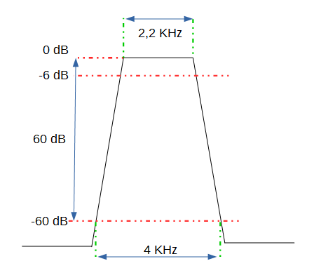
De selectiviteit is meestal afhankelijk van een MF-filter. Dit filter moet niet alleen de juiste bandbreedte hebben maar ook de flank-steilheid moet voldoende groot zijn zodat stations naast de ontvangen frequentie voldoende worden verzwakt. In bovenstaande figuur zien we dat de doorlaat van het filter (0 dB = geen demping) in de top dus 2,2 kHz is. Dit plaatje is een beetje geïdealiseerd maar voor de uitleg is dat niet zo erg. Vaak worden in de documentatie van een filter twee getallen genoemd om de breedte van het filter aan te geven: de breedte bij -6 dB en bij -60 dB. Hier is dat ruwweg 2,3 kHz, respectievelijk 4 kHz.
Zoals gezegd is dit plaatje een ideaal plaatje. De doorlaat bovenin is natuurlijk nooit 0 dB en ook al helemaal niet precies gelijk over de doorlaatbreedte. Dat loopt een beetje op en neer zeg tussen -0,5 en -1,5 dB. In de praktijk merken we daar weinig van. Onder de -60 dB lijn loopt de dempingsgrafiek in de praktijk door tot zo'n -80 dB à -90 dB. Dit noemen we de 'stopband'-demping.
Als wij de -60 dB bandbreedte delen door de -6 dB bandbreedte krijgen wij de vormfactor (Eng: shapefactor). Het ideale filter heeft een vormfactor van 1, de bandbreedte van het -6 dB punt is dan net zo groot als de bandbreedte op het -60 dB punt. In de praktijk is dit natuurlijk bij lange na niet te halen. Als we een ontvanger hebben met een -6 dB bandbreedte van 2,3 kHz en een -60 dB bandbreedte van 4 kHz zoals in dit voorbeeld(de vormfactor is dan 4 / 2,3 = 1,7) mogen wij erg blij zijn. Een shapefactor van 1,5 tot 2 wordt als een prima filter gezien. Let bij het lezen van de documentatie op de details. Wat sommige fabrikanten doen is niet de -60 dB bandbreedte vermelden, maar die van -40 dB. De bandbreedte lijkt dan smaller onderaan, een tikje misleidend als je niet oplet.

